中国平安励志计划决赛宣传片
广 告 主：中国平安
所属行业：金融
执行时间：2021.12.01-2022.01.31
参选类别：视频整合营销类
营销背景
中国平安的2021年度励志计划赛事，是一场兼具理想色彩与实用主义的比拼。赛事为中国青年提供竞技舞台，激励青年为新时代的国家和社会发展贡献“有温度”的解决方案。
营销目标
关于理想世界，大家有多种美好的图景。中国平安通过一支贴近生活、直击人心的视频，诠释生活中每一个小瞬间，其实都给了我们为自己理想世界投上一票的机会，拉近本年度励志计划赛事与公众之间的距离感，让公众关注到本次赛事，并预告引流励志计划总决赛的线上直播。
策略与创意
策略：
这一次，我们将解决方案比喻成“投票”， 用一个投票动作将全片串联。顺着这个思路，青年为新时代的国家和社会发展贡献解决方案，其实就是为自己的理想世界投票。或许在他们的努力下，有一天这些关于未来的梦真的可以一一成长、成为现实。
创意：
我们选取了3个生活中的日常场景，诠释生活中每一个小瞬间，其实都给了我们为自己理想世界投上一票的机会：选择一份无餐具配送的外卖，为绿色世界投上一票；选择一场稍显拥挤与疲惫的出行，为善意世界投上一票；选择一个等待探索的专业，为光明世界投上一票。
在表达形式上，我们为观众上演了一场“微型舞台剧”。影片采用旁白加肢体语言方式，全程采用纯净的黑色背景，凸出表演者的肢体演绎。影片前半部分通过情景演绎，还原公众生活中为理想世界投票的场景；经过情绪递进，表演者用舒展的现代舞动态，搭配贴合参赛作品主题的装置，抽象化还原参赛选手的理想世界。
执行过程/媒体表现
以微博、微信为主要传播阵地，配合输出2篇微信新媒体稿，上线微博话题#励志计划温暖的力量#撬动热度，并联动8位KOL同步宣发，为该TVC及赛事本身制造声势。
正片链接：
https://www.bilibili.com/video/BV1MT4y127hG/?spm_id_from=333.999.0.0&vd_source=994ad7b766050ca3b10c3cf018c7fe2a
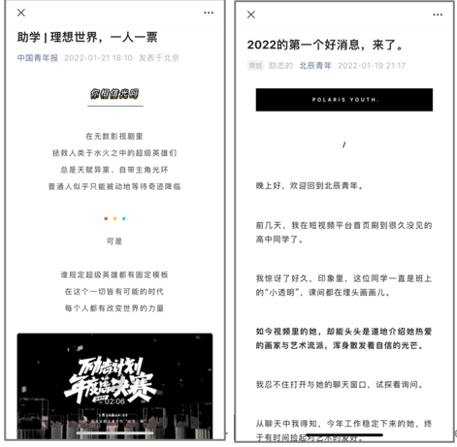
中国青年报新媒体稿链接：
https://mp.weixin.qq.com/s/FRhHOgwkbaJSXnyNds5SXw
北辰青年新媒体稿链接：
https://mp.weixin.qq.com/s/O8g65hrZwd5LD33bwPQ6zg
营销效果与市场反馈
活动传播总曝光超1.6亿人次。微博话题总阅读量超1.6亿、讨论次数超4万，翻滚吧同学、拜托咯学长、知名英俊青年、豆豆说、当时我就震惊了、文科班校花酱、经典名场面bot、留守先生等8位KOL同步宣发，视频全站播放量达377万次。微信新媒体稿总阅读量达3.2万。
